CHỦ ĐỀ 10: TẠO HÌNH VÀ TRANG TRÍ TRẠI
( 4 TIẾT)
I. Mục tiêu chung
- Kiến thức: Biết được ý nghĩa và hình thức tổ chức trại.
- Kĩ năng: Tạo hình và trang trí được sản phẩm trại với các nhân vật, bối cảnh phù hợp với chủ đề. Giới thiệu, nhận xét và nêu được cảm nhận về sản phẩm.
- Thái độ: Thêm hứng thú và yêu thích với quy trình học tập hợp tác. Có ý thức học tập nghiêm túc.
II. Phương pháp và hình thức tổ chức
1. Phương pháp
- Phương pháp quan sát.
- Phương pháp trực quan gợi mở.
- Phương pháp luyện tập, thực hành sáng tạo.
2. Hình thức tổ chức
+ Hoạt động cá nhân
+ Hoạt động nhóm
III. Đồ dùng và phương tiện
1. GV chuẩn bị:
- Hình ảnh phù hợp với chủ đề:
+ Tranh, ảnh một số hình thức trang trí hội trại: cổng trạ, lều trại, ..
+ Một số bài vẽ trang trí trại của học sinh
- Sách học mĩ thuật 8 theo định hướng phát triển năng lực học sinh.
2. HS chuẩn bị:
- Sách học mĩ thuật 8 theo định hướng phát triển năng lực học sinh.
- Bút chì, màu vẽ, giấy vẽ, hồ dán…
IV. Các hoạt động dạy – học
Hoạt động 1: (Tiết 1) Tìm hiểu về trại
Tiết 32
Ngày dạy
………….
Mục tiêu  GV khuyến khích HS |  | Kết quả  Cuối hoạt động HS có khả năng
- Kiến thức: Biết được ý nghĩa và hình thức tổ chức trại.  - Kĩ năng: Tạo hình và trang trí được sản phẩm trại với các nhân vật, bối cảnh phù hợp với chủ đề.  - Thái độ: Thêm hứng thú và yêu thích với quy trình học tập hợp tác. Có ý thức học tập nghiêm túc. |  | - Kiến thức: Biết được ý nghĩa và hình thức tổ chức trại.  - Kĩ năng: Tạo hình và trang trí được sản phẩm trại với các nhân vật, bối cảnh phù hợp với chủ đề.  - Thái độ: Thêm hứng thú và yêu thích với quy trình học tập hợp tác. Có ý thức học tập nghiêm túc.
Nội dung | Hoạt động của giáo viên | Hoạt động của HS | Đồ dùng/  phương tiện/sản phẩm của HS
 | - Giáo viên yêu cầu học sinh quan sát hình 10.1 thảo luận để tìm hiểu về trại  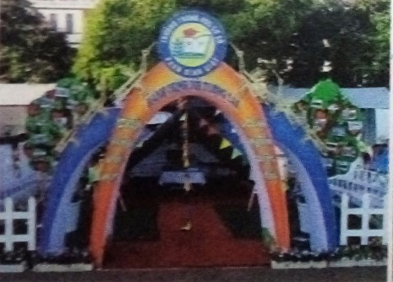  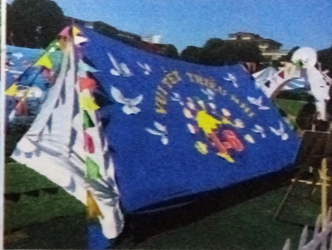  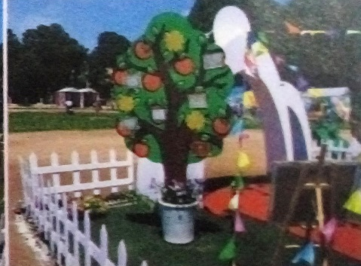  + Vị trí, không gian và ý nghĩa của việc cắm trại  + Trại gồm có những phần nào?  + Các hình thức trang trí  + Những vật liệu để trang trí  - Giáo viên nhấn mạnh:  + Trại là tổ chức sinh hoạt tập thể dành cho thanh thiếu niên, nhi đồng vui chơi giải trí trong những ngày lễ, ngày nghỉ.  + Trại thường được tổ chức ở nơi có không gian cảnh vật đẹp, thoáng và rộng.  + Trại gồm có: Công trại, lều trại, sân chơi và khuôn viên xung quanh  + Có thể tạo hình trại bằng nhiều loại vật liệu kết hợp với nhau. | - Quan sát hình  - Lắng nghe | Tranh, ảnh một số mẫu lều trại
Hoạt động 2: ( Tiết 2) Tạo hình trại
Tiết 33
Ngày dạy
………….

Mục tiêu  GV khuyến khích HS |  | Kết quả  Cuối hoạt động HS có khả năng
- Kiến thức: Biết được ý nghĩa và hình thức tổ chức trại.  - Kĩ năng: Tạo hình và trang trí được sản phẩm trại với các nhân vật, bối cảnh phù hợp với chủ đề. Giới thiệu, nhận xét và nêu được cảm nhận về sản phẩm.  - Thái độ: Thêm hứng thú và yêu thích với quy trình học tập hợp tác. Có ý thức học tập nghiêm túc. |  | - Kiến thức: Biết được ý nghĩa và hình thức tổ chức trại.  - Kĩ năng: Tạo hình và trang trí được sản phẩm trại với các nhân vật, bối cảnh phù hợp với chủ đề. Giới thiệu, nhận xét và nêu được cảm nhận về sản phẩm.  - Thái độ: Thêm hứng thú và yêu thích với quy trình học tập hợp tác. Có ý thức học tập nghiêm túc.
Nội dung | Hoạt động của giáo viên | Nội dung | Hoạt động của giáo viên
 | - Giáo viên yêu cầu học sinh thảo luận nhóm tìm ý tưởng tạo hình trại  + Chủ đề của trại: Có thể chọn các chủ đề 20/11, 26/3, 1/6, ..  + Hình dáng và kích thước, tỉ lệ của lều trại, cổng trại và các bộ phận khác.  + Các bộ phận, chi tiết liên quan.  + Cách tạo hình và sử dụng vật liệu. | - Thảo luận nhóm tìm ý tưởng.
2.1 Tạo hình và trang trí cổng trại | - Giáo viên yêu cầu học sinh quan sát một số hình ảnh cổng trại để có thêm ý tưởng tạo hình và trang trí cổng trại.  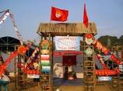  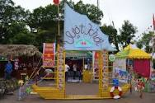  - Giáo viên hướng dẫn học sinh tạo hình và trang trí cổng trại theo từng bước.  + Lựa chọn hình dáng cổng trại  + Tìm kích thước cổng trại và tạo hình.  + Trình bày tên trại và các thông tin khác theo ý tưởng của nhóm.  + Thêm các chi tiết trang trí cổng trại  - Giáo viên lưu ý: Kết hợp sử dụng nhiều vật liệu khác nhau để tạo dáng và trang trí cổng trại. Cổng trại nên được trang trí bằng màu sắc tươi sáng, rực rỡ. | - Quan sát tranh, ảnh.  - Quan sát và lắng nghe.  - Lắng nghe | Các vật liệu đã chuẩn bị
2.2 Tạo hình và trang trí lều trại | - Giáo viên yêu cầu học sinh quan sát một số hình ảnh về lều trại để có thê ý tưởng tạo hình và trang trí lều trại.  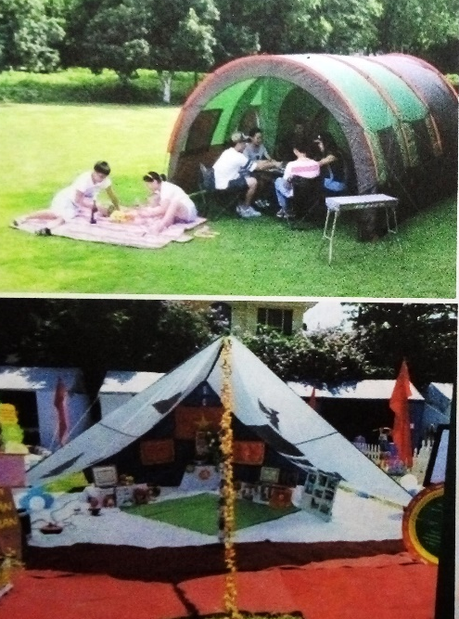  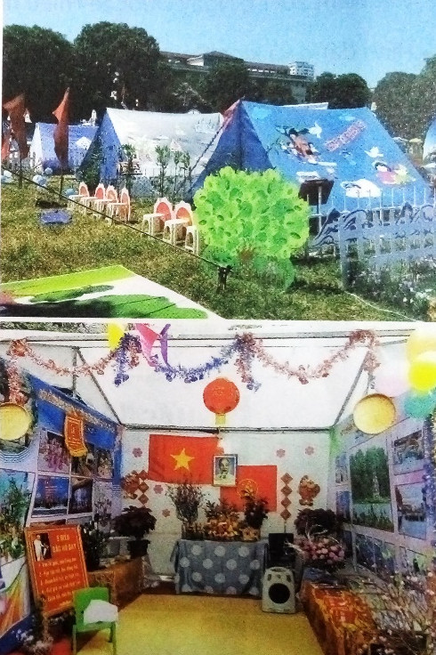  - Giáo viên hướng dẫn học sinh tạo hình và trang trí lều trại theo từng bước:  + Lựa chọn hình dáng mái lều trại và tạo hình mái lều.  + Trang trí mái lều: Có thể vẽ trực tiếp, cắt dán hình ảnh lên mái lều trại hoặc sử dụng các nguyên liệu khác để trang trí.  - Giáo viên lưu ý: Có thể kết hợp thêm các dây hoa, lá cờ để trang trí cho lều trại vui mắt. bên trong lều trại thường trưng bày, trang trí các sản phẩm như: bàn ghế, lọ hoa, truyện, báo, tranh, ảnh, … | - Quan sát hình ảnh.  - Quan sát và lắng nghe.  - Lắng nghe | Các vật liệu đã chuẩn bị sẵn.
2.3 Tạo hình và trang trí bối cảnh, không gian khuôn viên trại | - Giáo viên yêu cầu học sinh quan sát một số hình ảnh và thảo luận để tìm hiểu về cách tạo hình, trang trí không gian, khuôn viên của trại.  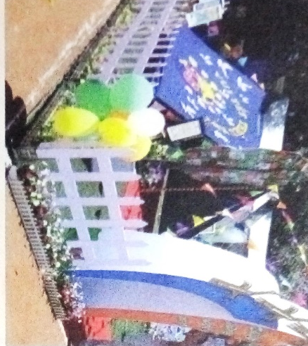  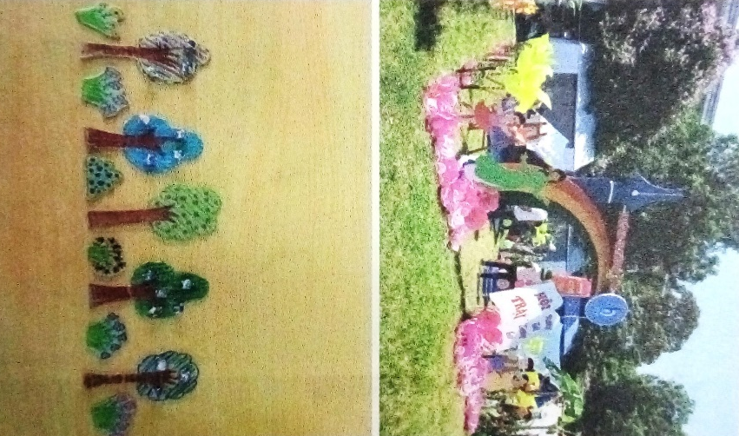  + Cách bài trí, sắp xếp.  + Vật liệu và cách tạo hình trang trí.  - Giáo viên hướng dẫn học sinh tạo hình và trang trí bối cảnh, không gian:  + Chọn các vật liệu phù hợp để tạo hình trang trí  + Thiết kế hàng rào quanh khu vực trại  + Trang trí cây cảnh, hoa lá, ..  + Thiết kế tranh, ảnh, pano, cờ hoa, ..  - Giáo viên lưu ý: Cần dựa trên bố cục tổng thể gồm cổng trại, lều trại để sắp xếp trang trí các đồ vật trong không gian khuôn viên hài hòa, cân đối về tỉ lệ và màu sắc. | - Quan sát tranh và thảo luận  - Quan sát và lắng nghe  - Lắng nghe
2.4 Nhận xét | - Giáo viên yêu cầu các nhóm trình bày về các vật liệu sử dụng và cách làm của nhóm mình. Các nhóm khác nhận xét và góp ý cho nhóm bạn hoàn hiện sản phẩm:  + Bố cục chung  + Tỉ lệ của lều trại, cổng trại và các đồ vật trong khuôn viên. | - Trình bày về sản phẩm của nhóm. | Sản phẩm tạo hình và trang trí lều của học sinh
Hoạt động 3: ( Tiết 3) Tạo hình nhân vật
Tiết 34
Ngày dạy
………….

Mục tiêu  GV khuyến khích HS |  | Kết quả  Cuối hoạt động HS có khả năng
- Kiến thức: Biết cách tạo hình nhân vật bằng nhiều chất liệu khác nhau phù hợp với chủ đề  - Kĩ năng: Tạo hình và trang trí được các nhân vật, bối cảnh phù hợp với chủ đề.  - Thái độ: Thêm hứng thú và yêu thích với quy trình học tập hợp tác. Có ý thức học tập nghiêm túc. |  | - Kiến thức: Biết cách tạo hình nhân vật bằng nhiều chất liệu khác nhau phù hợp với chủ đề  - Kĩ năng: Tạo hình và trang trí được các nhân vật, bối cảnh phù hợp với chủ đề.  - Thái độ: Thêm hứng thú và yêu thích với quy trình học tập hợp tác. Có ý thức học tập nghiêm túc.
Nội dung | Hoạt động của giáo viên | Nội dung | Hoạt động của giáo viên
3.1 Tìm hiểu | - Giáo viên yêu cầu học sinh quan sát hình 10.6 để tìm hiểu về tạo hình nhân vật phù hợp với bối cảnh trại.  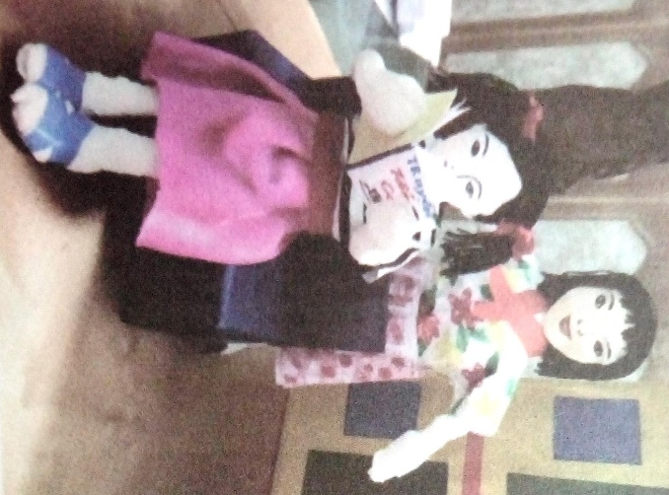  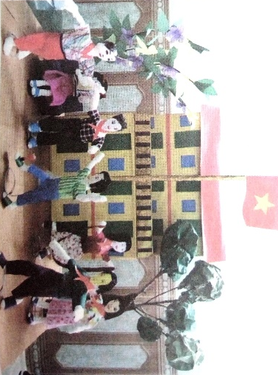  + Tư thế và dáng hoạt động của nhân vật.  + Hình thức và chất liệu tạo hình | - Quan sát hình | Tranh, ảnh minh họa
3.2 Thực hành | - Giáo viên yêu cầu học sinh tạo hình nhân vật 2 chiều hoặc 3 chiều với các hoạt động phù hợp với chủ đề lều trại.  - Giáo viên lưu ý: Sắp xếp các nhân vật trong không gian trại ở những vị trí thích hợp | - Thực hành tạo hình nhân vật  - Lắng nghe | Các vật liệu đã chuẩn bị sẵn
Hoạt động 4: ( Tiết 4) Trưng bày kết quả học tập
Tiết 35
Ngày dạy
………….

Mục tiêu  GV khuyến khích HS |  | Kết quả  Cuối hoạt động HS có khả năng
- Kiến thức: Trưng bày và giới thiệu được sản phẩm.  - Kĩ năng: Nêu được cảm nhận, đánh giá và nhận xét, chia sẻ ý tưởng, kĩ năng thực hiện sản phẩm.  - Thái độ: Có ý thức học tập, giữ gìn và phát triển những giá trị nghệ thuật cha ông để lại. |  | - Kiến thức: Trưng bày và giới thiệu được sản phẩm.  - Kĩ năng: Nêu được cảm nhận, đánh giá và nhận xét, chia sẻ ý tưởng, kĩ năng thực hiện sản phẩm.  - Thái độ: Có ý thức học tập, giữ gìn và phát triển những giá trị nghệ thuật cha ông để lại.
Nội dung | Hoạt động của giáo viên | Nội dung | Hoạt động của giáo viên
 | - Giáo viên hướng dẫn học sinh trưng bày sản phẩm tổng hợp ở những vị trí thích hợp, dễ quan sát. Có thể kết nối các không gian trại với nhau bằng cách sắp xếp bối cảnh hoặc thêm các chi tiết tạo sự liên quan.  - Hướng dẫn các nhóm giới thiệu về sản phẩm của nhóm mình, cùng tham gia đặt câu hỏi để chia sẻ, đánh giá và học tập.  + Về ý tưởng tạo hình trại  + Về chất liệu, hình dáng, tỉ lệ, màu sắc, bố cục và cách trang trí trại.  + Sự phù hợp của nọi dung câu chữ, thông tin, hình trang trí trên cổng trại với chủ đề  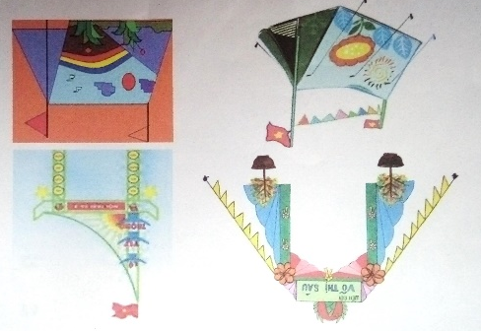  * Phát triển – mở rộng  - Tự thiết kế, trang trí được một kiểu cổng trại hay lều trại theo ý thích.  - Biết lựa chọn và kết hợp các nguyên liệu để tạo mô hình trại  - Tham gia vào các hoạt động tập thể của nhà trường hay khu phố, nơi dân cư sinh sống khi tổ chức cắm trại. | - Trưng bày sản phẩm ở vị trí thích hợp  - Giới thiệu về sản phẩm. Lắng nghe ý kiến góp ý  - Lắng nghe | Sản phẩm tạo hình của học sinh qua các tiết học trước

